Eine Wetterkonversation:

A: Wie heißt deine Stadt?
B: Meine Stadt heißt Eutin.
A: Buchstabiere Eutin, bitte.
B: E-U–T- I- N
A: Wo ist Eutin?
B: Eutin ist in Deutschland (Schweiz/Österreich).
A: Wie ist das Wetter heute in Eutin?
B: Es ist sonnig. Es ist 20 Grad.
A: Vielen Dank!
B: Gerne!

Vokabeln für Wettervorhersagungen:

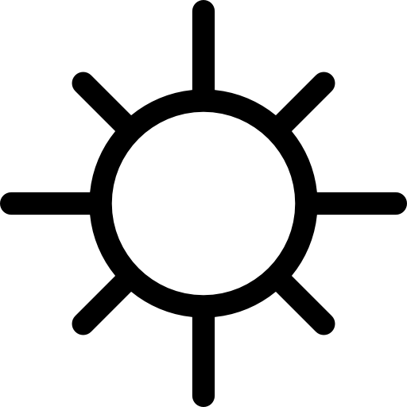 |  |  |  | 
In … ist es sonnig.  Die Sonne scheint.  In … scheint die Sonne. |  | Es ist bewölkt. |  | Es regnet.
 |  | 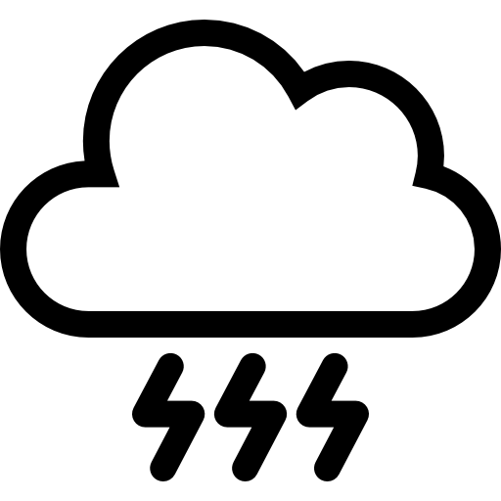 |  | 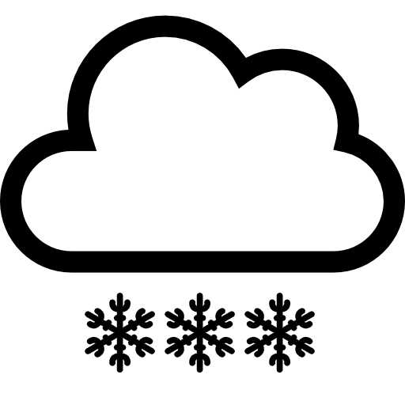
In … ist es windig. |  | Es blitzt und donnert.  Es ist stürmisch. |  | In … schneit es.  Es schneit.
 |  |  |  |  | 
Es ist kalt.  In … ist es 3 Grad. | Es ist kühl.  In … ist es 10 Grad. |  | Es ist warm.  In … ist es 22 Grad. |  | Es ist heiß.  In … ist es 31 Grad.
Icons made by Yihsuanlu from www.flaticon.com is licensed under CC BY 3.0. Last accessed 5/26/17. http://www.flaticon.com/authors/yihsuanlu

Fill out the following chart using the websites provided in the das Wetter collection located at http://egarc.dropmark.com. You may need to click the upward arrow icon to access the sites.

Wie heißt die Stadt? | Wie heißt das Land? | Wie ist das Wetter?
- Eutin | Deutschland | Die Sonne scheint. Es ist 17 Grad.

2017 by Schirin Kourehpaz under a Creative Commons Attribution 4.0 International License.

